# **游戏服务器之逻辑服务器的资源分布图**

本文主要给大家介绍游戏服务器之逻辑服务器的资源分布，资源分布图如下：

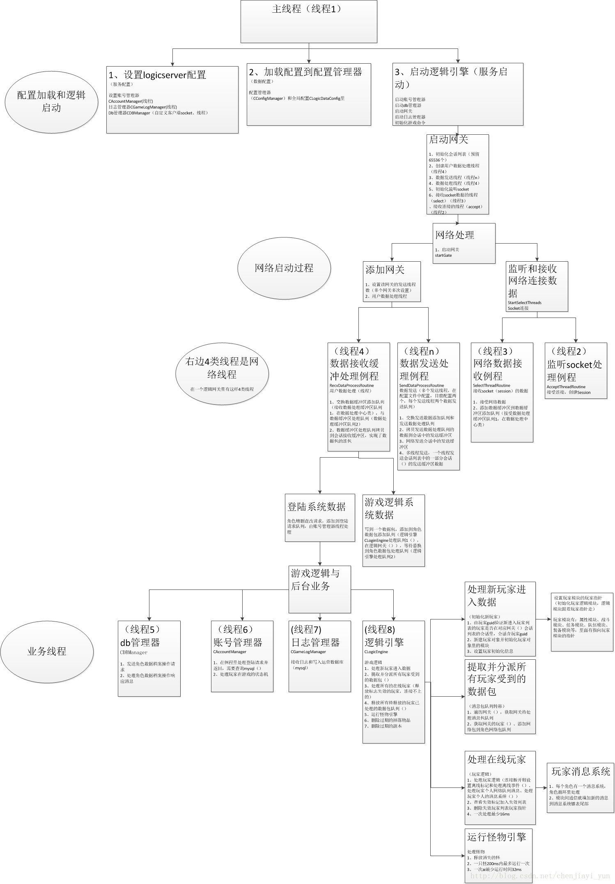

线程类型分成三大类：主线程、网络线程、业务线程。

**一、主线程**

1、程序主线程(线程1)

读取服务器配置，读取逻辑数据配置，启动账号管理器、日志管理器，启动逻辑引擎（启动账号管理器、启动db管理器(连接数据服务器进程)、启动网关、启动日志管理器、初始化游戏命令）。

**二、网络线程**

1、逻辑网关（线程2-4和n）

框架是使用多网关结构的逻辑进程。每启动一个逻辑网关，就会启动对应的网络连接监听、接收、发送、和数据缓存处理线程：

网络线程类型包括：

（1）网络连接监听线程

（2）网络数据接收线程

（3）数据缓冲处理例程

队列交换，和数据拷贝线程到对应的玩家数据会话的缓冲区里

（4）网络数据发送线程

数据发送线程的数量是配置的，在服务器的配置文件里。目前配置两个发送线程，每个发送线程有两个发送队列（一个用来追加，一个用来处理发送）

**三、业务线程**

1、db管理器线程（线程5）

连接到db服务器，发送消息并处理响应消息，读写档案。

2、账号管理器线程（线程6）

处理玩家登陆请求（需要直接查数据校验），和处理玩家状态机。

3、日志管理器线程（线程7）

接收日志（逻辑引擎的或账号管理器的）并写到mysql（方便后台网站查询）。

4、逻辑引擎线程（线程8）

（1）处理新进入的玩家

（2）处理玩家的网络数据包和消息系统

（3）处理角色逻辑，处理失效玩家

（4）处理ai

（5）删除要释放的道具、副本等